生物基变压器油全球市场总体规模
生物基变压器油或酯类变压器油是在高温下稳定并且具有出色的电绝缘性能的特殊油。它在变压器中起着两个重要的功能，即抑制电弧和消除变压器中产生的热量。
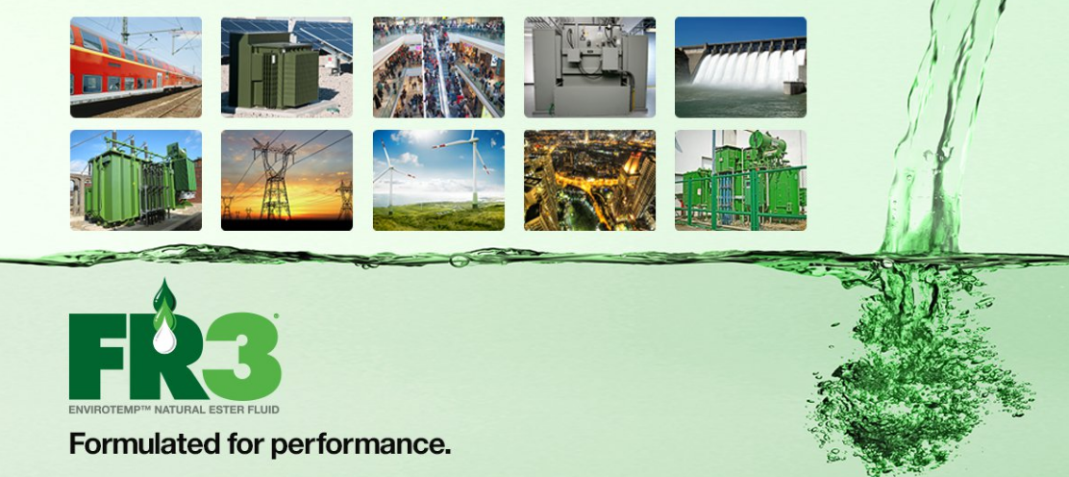
据QYResearch调研团队最新报告“全球生物基变压器油市场报告2023-2029”显示，预计2029年全球生物基变压器油市场规模将达到1.1亿美元，未来几年年复合增长率CAGR为7.0%。
生物基变压器油，全球市场总体规模

如上图表/数据，摘自QYResearch最新报告“全球生物基变压器油市场研究报告2023-2029.

全球生物基变压器油市场前6强生产商排名及市场占有率（2021数据，持续更新）

如上图表/数据，摘自QYResearch最新报告“全球生物基变压器油市场研究报告2023-2029中的2021年数据.
全球范围内生物基变压器油生产商主要包括Cargill、M&I Materials Limited、Shell、Raj Petro Specialties、Sinopec等。2021年，全球前四大厂商占有大约80.0%的市场份额。

2023全球与中国生物基变压器油市场专精特新“小巨人”企业调研报告
生物基变压器油的生产商较少，Cargill和M&I Materials Limited这个行业的主要生产商。嘉吉被认为是全球市场的领导者，占据了约64%的市场份额。
在产品类别上，生物基变压器油一般可以分为天然酯变压器油 与合成酯变压器油两类，其中在2019年，合成酯变压器油以超过50%的份额占据总市场主导地位。
本文侧重研究全球生物基变压器油总体规模及主要厂商占有率和排名，主要统计指标包括生物基变压器油产能、销量、销售收入、价格、市场份额及排名等，企业数据主要侧重近三年行业内主要厂商的市场销售情况。地区层面，主要分析过去五年和未来五年行业内主要生产地区和主要消费地区的规模及趋势。
QYResearch（恒州博智）是全球知名的大型咨询机构，长期专注于各行业细分市场的调研。行业层面，重点关注可能存在“卡脖子”的高科技细分领域。企业层面，重点关注在国际和国内市场在规模和技术等层面具有代表性的企业，挖掘出各个行业的国家级“专精特新”企业，以全球视角，深度洞察行业竞争态势、发展现状及未来趋势。

